克丽缇娜上海招聘简章
一、公司信息
1989年，Chlitina克丽缇娜在台湾诞生，以向天下女人传播美丽之道为目标。克丽缇娜产品深谙东方女性的肤质特点，使用纯植物天然成分研制而成的精纯、温和产品，结合独树一帜的“医学为本、美容为用”的多元化专业护肤理念，产品以其亲肤、护肤、活肤的显著功效成为护肤品中的佼佼者。旗下已形成三大疗程22个系列的成熟护肤体系，迅速得到中国顾客的一致厚爱。克丽缇娜已在大陆成立近5000家连锁店，遍布大江南北。克丽缇娜让更多爱美人士左手美丽右手幸福，享受绚烂人生。作为中国最大美容连锁企业，克丽缇娜集团11月27日以F-丽丰（4137）的名义回台上市，是首家于台湾上市的大陆连锁美容机构，说明了中国美容市场的巨大发展潜力正为越来越多的投资者所关注，也充分证明了克丽缇娜植根于大陆市场，通过精耕细作，赢得广大消费者信任，树立了又一个台湾企业成功拓展大陆市场的楷模。
二、招聘岗位与需求：
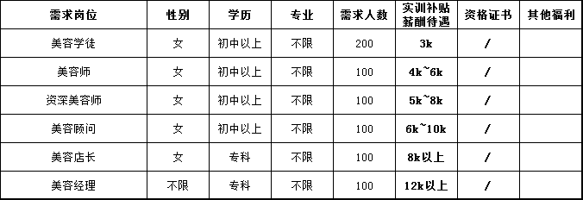
三、岗位相关信息：
1.吃住行条件：提供宿舍和餐补；
2.工作时间：早班9：30~19：00，晚班12：00~22：00；
3.工作地点：上海。
公司地址：亳州市西一环路与芍花路交叉口
联 系 人： 马飞虎 传 真：0558——5131926
电 话：0558—5131925，5131926
手 机：19556731715，13856777798
网 址：www.tongdehr.com（亳州同德人力资源网）

